ISO软件工程模板之九
详细设计说明书

1.引言
1.1编写目的
为完善图书管理系统软件的开发途径及应用方法，提高开发速率使应用更方便，以提高速率使应用更为方便，又进一步对软件的划分、数据结构、软件总体结构有了进一步的认识，并写了软件概要说明书，作为进一步详细设计软件的基础。

1.2背景
- 待开发软件系统的名称：图书管理系统
- 此项目的任务提出者、开发者为本小组成员，用户为学校图书馆

1.3定义
开发：开发活动和维护活动
项目：程序及各种文档，开发过程需要的资源经费等各种信息
1.4参考资料
《Java开发实战经典》是2009年清华大学出版社出版的图书，作者是李兴华。
《android开发实战经典》是2012年清华大学出版社出版的图书，作者是李兴华。
《android界面设计》
《从入门到熟悉android》

2. 系统的结构
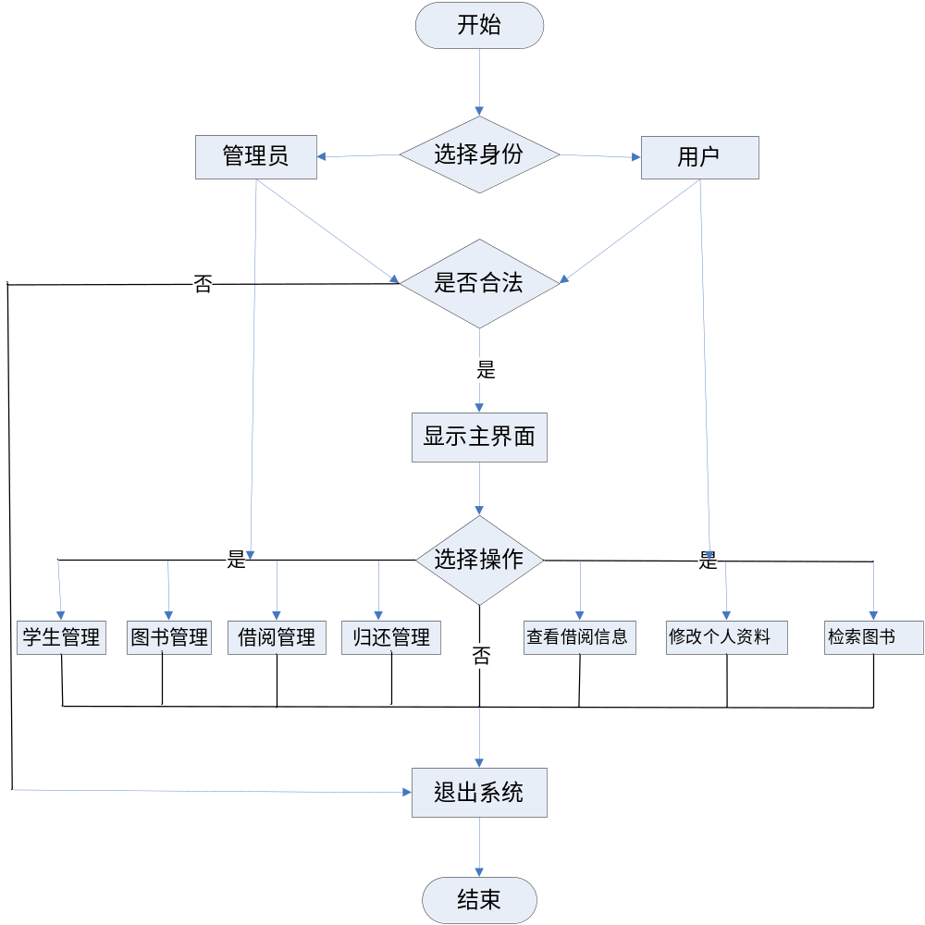
3．登陆模块设计说明
3.1模块描述
人机界面设计:
系统响应时间：用户或管理人员登陆的响应时间应稳定在1s左右；
出错信息处理：若用户或管理人员输入的帐号和密码不匹配或输入不存在的帐号，系统应友好进行提示，如提示＂请重新输入！”
输入帐号
输入密码
判断密码  Ｙ |  | 是否正确  Ｎ
显示该用户信息，等待继续操作． | 提示错误信息，返回登陆界面．
判定表：
 | １ | ２ | ３
帐号正确 | Ｔ | Ｔ | Ｆ
密码匹配 | Ｔ | Ｆ
登陆成功 | ×
返回登陆界面 |  | × | ×
图书管理系统类图
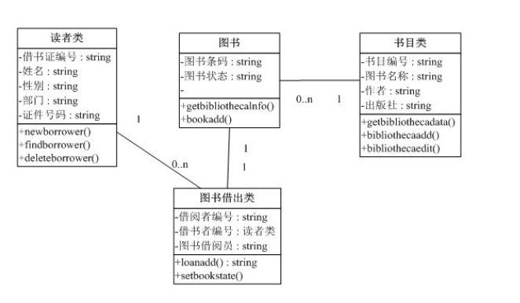
4．用户登记设计说明
3.2功能
实现用户信息登记功能
3.4输入项
用字符串表示的汉字，字符串最大长度是10；整数类型的数字和时间类型的日期
3.5输出项
用字符串表示的汉字，字符串最大长度是10；整数类型的数字和时间类型的日期
3.7.3图书添加
程序描述
实现图书登记的功能
输入项
用字符串表示的汉字或英文，字符串最大长度是20；数值型的数字
输出项
用字符串表示的汉字或英文，字符串最大长度是20；数值型的数字
3.7.4图书查询
程序设计
a）程序描述
实现查书功能。
b) 输入项
用字符串表示的汉字或英文，字符串的最大长度为40个字符。输入方式为标准输入。
c) 输出项
用字符串表示的汉字或英文，字符串的最大长度为40个字符。输出方式为标准输出。
3.7.5借阅登记
a) 程序描述
实现借阅功能
b) 输入项
用字符串表示的汉字或英文，字符串的最大长度为40个字符。输入方式为标准输入。
c) 输出项
用字符串表示的汉字或英文，字符串的最大长度为40个字符。输出方式为标准输出。

3.8接口
3.8.1 外部接口
按Windows应用软件用户界面的规范来设计，使用以对话框为主的用户界面，便于用户使用。
3.8.2 内部接口
模块间接口采用数据耦合方式，通过参数表传送数据，交换信息。
3.8.3用户接口
本产品的用户一般需要通过终端进行操作，进入主界面后点击相应的窗口，分别进入相对应的界面(如：输入界面、输出界面)。用户对程序的维护，最好要有备份。

3.10注释设计
本程序将在以下情形添加注释，如：
- 在模块首部添加注释；
- 在各分枝点处添加注释；
- 对各变量的功能、范围、缺省条件等添加注释；
- 对使用的逻辑添加注释等等。

3.11限制条件
3.11.1 技术约束
本项目的设计是在汉语程序设计语言的条件下进行的，技术设计采用软硬一
体化的设计方法。
3.11.2 环境约束
运行该软件所适用的具体设备必须是奔腾133、内存16兆以上的计算机;
3.11.3 标准约束
该软件的开发完全按照企业标准开发，包括硬件、软件和文档规格
3.11.4 硬件限制
奔腾133 、内存16兆以上PC机满足输入端条件。

